《画法几何》复习题
一、填空题
1、正投影图具有以下特性： 、 、 、从属定比性、 平行性。
2、三投影面体系由三个互相垂直的投影面组成，分别是 、 、 。
3、对H面、V面和W面都处于倾斜位置的直线称为 。
4、当空间两点位于同一投影线上时，它们在该投影线垂直投影面上的投影重合，这两点称为 。
5、垂直于某一个投影面，而倾斜于另两个投影面的平面，称为投影面的垂直面。投影面垂直面有三种情况，其中：
与V面垂直且与H、W面倾斜的平面称为 ；
与H面垂直且与V、W面倾斜的平面称为 ；
与W面垂直且与H、V面倾斜的平面称为
6、两个侧垂面的交线为 。
7、点A的坐标为（15，10，20），则点A 到V面的距离是 ，到W面的距离是 ，到H面的距离是 。
8、三面投影图不仅符合“三等”规律，还可以反映形体的上、下、左、右、前、后的方位关系。其中
正面投影反映形体的 和 ；
水平投影反映形体的 和 ；
侧面投影反映形体的 和 。
9、平行于某一个投影面，从而垂直于另两个投影面的平面，称为投影面平行面。投影面平行面有三种情况，其中：
与V面平行从而与H、W面垂直的平面称为 ；
与H面平行从而与V、W面垂直的平面称为 ；
与W面平行从而与H、V面垂直的平面称为 。
10、点A的坐标为（10，15，25），则点A 到V面的距离是 ，到W面的距离是 ，到H面的距离是 。
11、圆柱被一平面所截，其截交线的形状有三种情况，分别是 、 、 。
二、选择题
1、正投影法是指（ ）。
A.投射线都相交于投射中心，投射出形体投影的方法
B.投射线互相平行且垂直于投影面，投射出形体投影的方法
C.由互相平行的投射线投射出形体投影的方法
D. 投射线互相平行且倾斜于投影面，投射出形体投影的方法
2、三面投影中正面投影反映形体的（ ）
A.上下、左右、前后三个位置关系 B. 上下、前后位置关系
C. 上下、左右位置关系 D.左右、前后位置关系
3、如果点A在水面投影面上，则（）
A. 点A的x坐标为0 B. 点A的y坐标为0
C. 点A的z坐标为0 D. 点A的x、y、z坐标都不为0
4、与W面相垂直的直线是（ ）
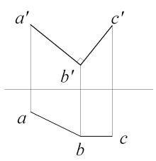
A.水平线 B.正垂线 C.铅垂线 D.侧垂线

5、图中两直线的相对位置是（ ）。
A. 平行 B. 相交 C. 交叉 D. 相交垂直
6、与V面相平行的平面是（ ）
A.水平面 B.正平面 C.铅垂面 D.侧平面
7、 已知立体的三面投影，与其相吻合的立体图是（ ）
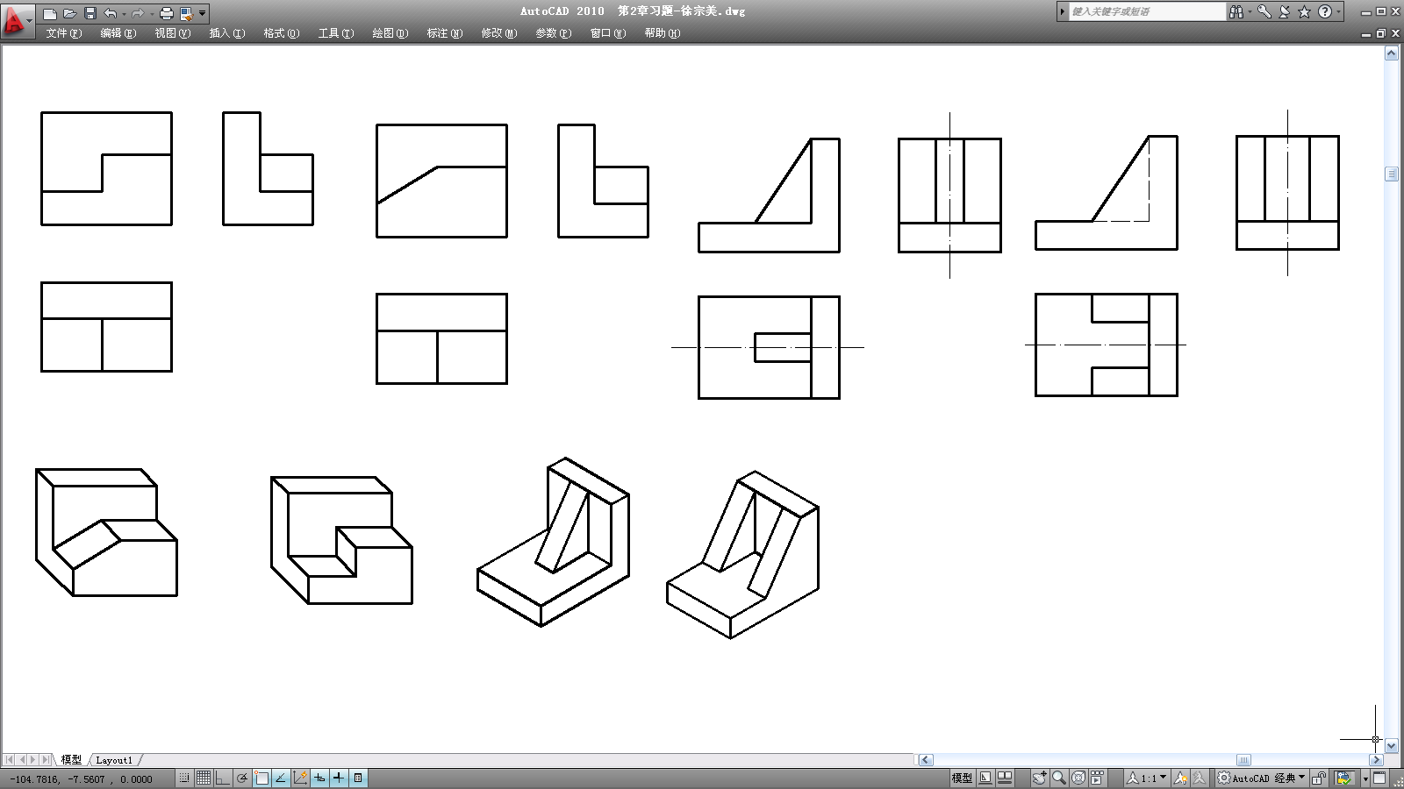

A B C D
8、由中心投影法得到投影是哪一种？（ ）
A.多面正投影 B.轴测投影 C.标高投影 D.透视图
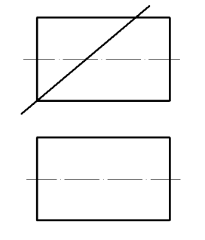
9、圆柱被一平面所截，其截交线的形状是（ ）

A.双曲线 B. 抛物线 C.椭圆 D.圆
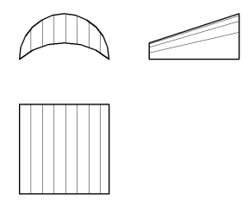
10、下图所示的曲面是（ ）

A.柱面 B. 锥面 C.柱状面 D.锥状面
11、透视图是根据什么原理投射得到的（ ）
A.中心投影法 B. 平行投影法 C.正投影法 D.斜投影法
12、多面正投影法的优点是（ ）。
A. 直观性强 B. 具有立体感和真实感 C. 绘图简便，立体感强 D. 绘图简便，度量性好
13、下面哪一个性质不是平行投影法特有的基本性质？（ ）
A.平行性 B.类似性 C.定比性 D.结合性
14、如果点A在正面投影面上，则（ ）
A. 点A的x坐标为0 B. 点A的y坐标为0
C. 点A的z坐标为0 D. 点A的x、y、z坐标都不为0
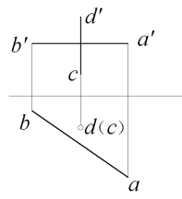
15、图中两直线的相对位置是（ ）。

A. 平行 B. 相交 C. 交叉 D. 相交垂直
16、与V面相平行，与其他两个投影面相倾斜的直线是（ ）
A.水平线 B.正平线 C.正垂线 D.侧平线
17、与W面相平行的平面是（ ）
A.水平面 B.正平面 C.铅垂面 D.侧平面
18、 已知立体的三面投影，与其相吻合的立体图是（ ）

A B C D
19、由正投影法得到的轴测投影是哪一种？（ ）
A.多面正投影 B.斜轴测投影 C.正轴测投影 D.透视投影
20、下图所示的曲面是（ ）
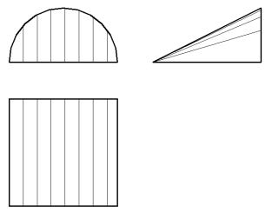

A.柱面 B. 锥面 C.柱状面 D.锥状面
三、根据轴测图，在指定位置补画第三面投影图
1、
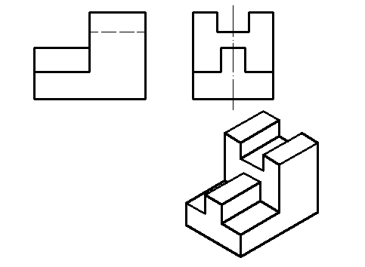

2、
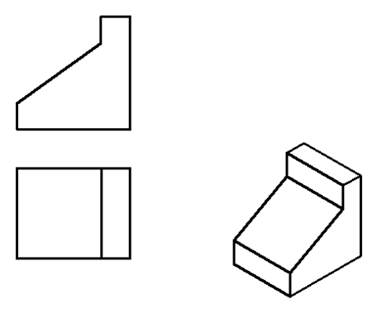
四、根据轴测图，画出形体的三面投影
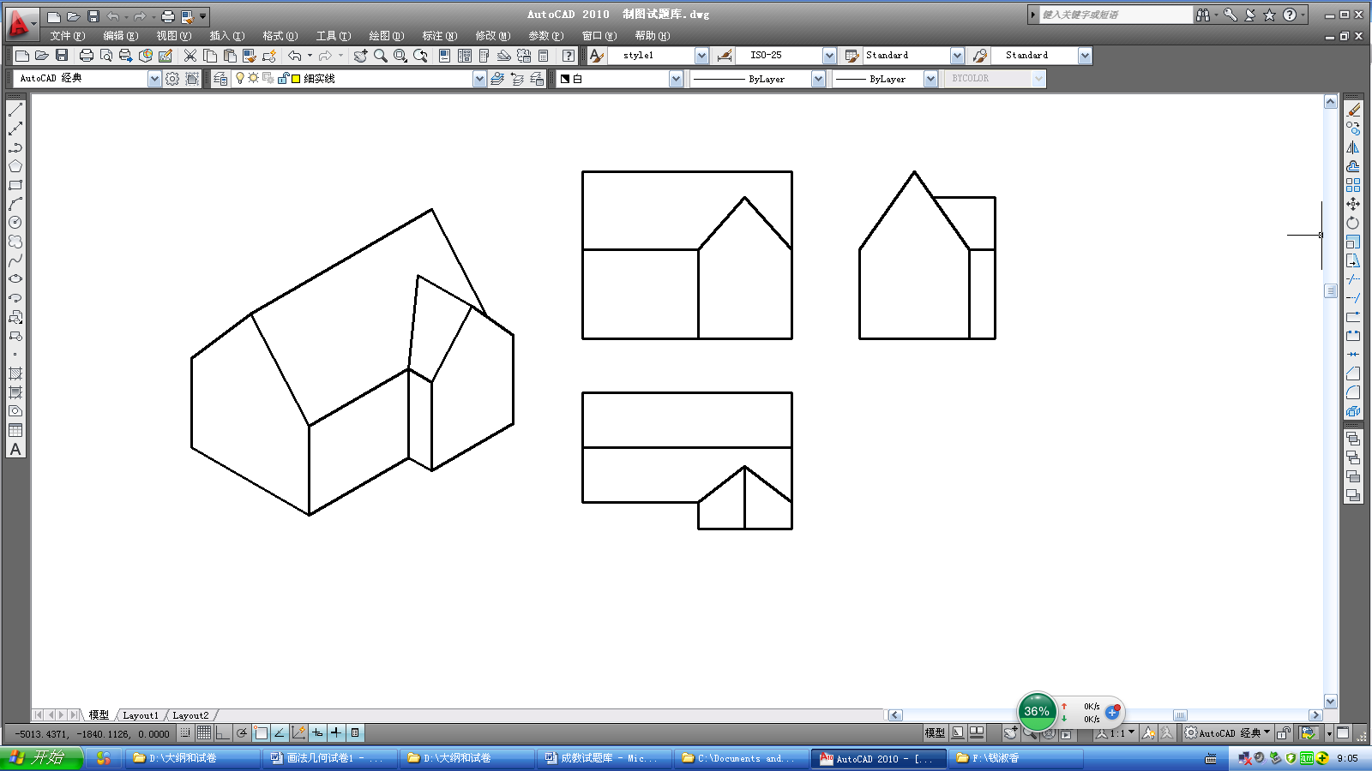
1、

2、
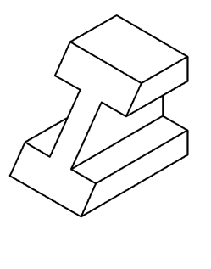
五、根据形体的三面投影，画出正等测
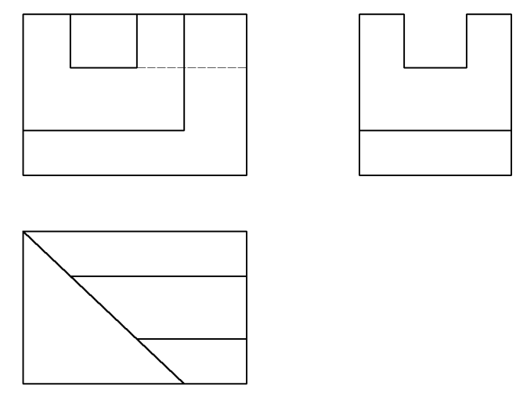
1、

2、
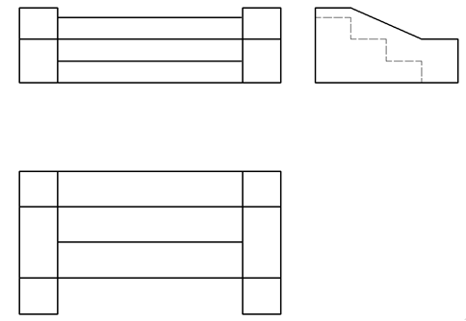
六、根据形体的两面投影，补画第三面投影
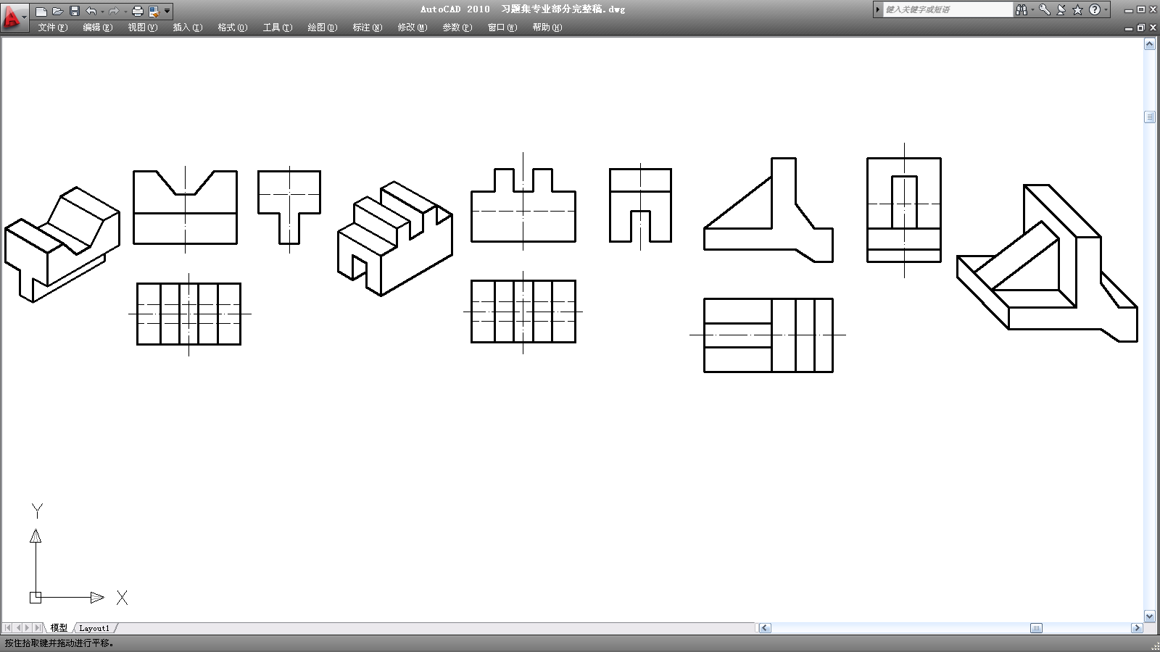
1、

2、
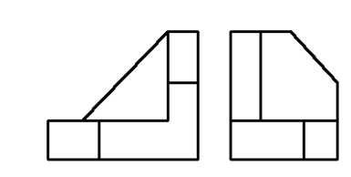

参考答案
一、填空题
1、类似性、真实性、积聚性、平行性。
2、水平投影面、正立投影面、侧立投影面
3、一般位置直线
4、对该投影面的重影点
5、正垂面、铅垂面、侧垂面
6、侧垂线
7、10、15、20
8、左、右方向；上、下方向
左、右方向；前、后方向
上、下方向；前、后方向
9、正平面、水平面、侧平面
10、15、15、25
11、圆、椭圆、矩形
二、选择题
1、B
2、C
3、C
4、D
5、D
6、B
7、C
8、D
9、C
10、C
11、A
12、D
13、D
14、B
15、C
16、B
17、D
18、D
19、C
20、D
三、根据轴测图，在指定位置补画第三面投影图

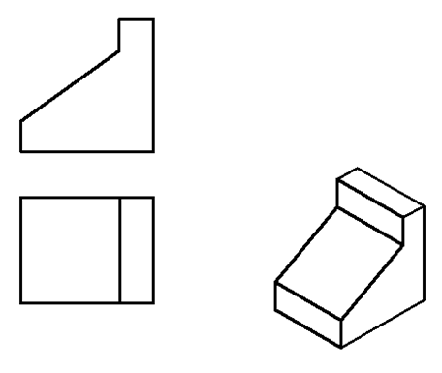
四、根据轴测图，画出形体的三面投影

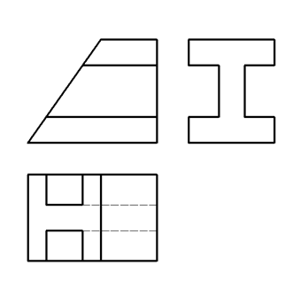
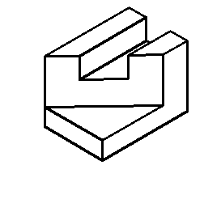
五、根据形体的三面投影，画出正等测

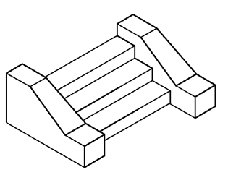
六、根据形体的两面投影，补画第三面投影

